云南省住房和城乡建设厅科学技术计划项目
申报指南

- 申报方式及申报单位条件
1.1申报方式
“云南省住房和城乡建设厅科学技术计划项目”（简称“科技项目”）采用线上申报，申报网址：http://kjxm.ynbzde.com。
1.2申报单位条件
详见《云南省住房城乡建设领域科学技术计划项目管理实施细则》中申报单位应具备的基本条件。
二、项目申报流程
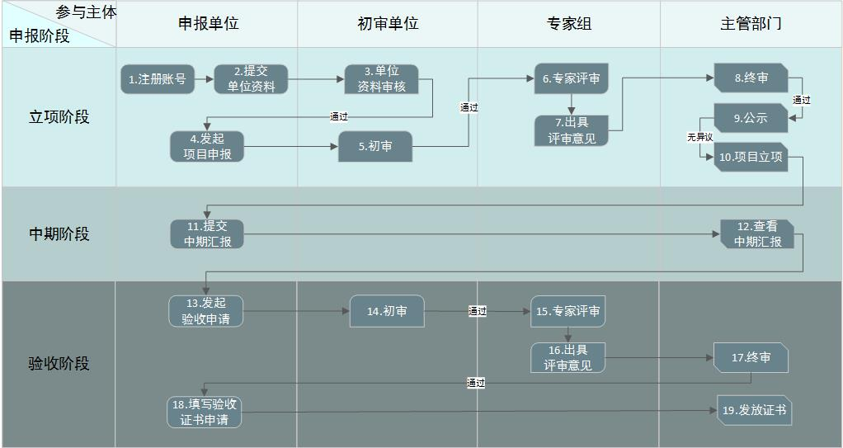
申报流程图
2.1单位信息认证
首次申报“科技项目”的单位需注册进行单位信息认证，已注册填报过科技项目信息的单位，无需重新注册认证，仍按原用户名和密码登录申报项目即可。
2.1.1 首次申报认证流程
1.申报单位在“云南省住房和城乡建设厅科学技术计划项目管理系统”上注册，按要求提交申报单位信息进行认证；
2.申报单位信息认证申请提交5个工作日内，由初审单位以站内消息或电话告知的形式通知申报单位信息认证是否通过；
3.申报单位认证信息审核通过后，申报单位即可进入项目立项申报流程；
4.申报单位认证信息审核未通过，申报单位需遵循初审单位审核意见，修改或重新提交单位认证信息。
2.2 立项申报阶段
科技项目分软科学研究、科研开发、科技示范工程、国际科技合作、重大科技攻关与能力建设5类。
2.2.1 立项申报流程
1.项目申报单位登录系统，在线填写申报资料，提交至初审单位审核（科技项目申报书模板可在系统下载）；
2.申报单位提交资料后七个工作日内初审单位以站内消息或电话告知的方式通知申报单位申报资料是否审核通过；
3.若审核未通过，申报单位需要修改或重新提交项目申报资料；
4.初审通过的项目，由云南省住房和城乡建设厅组织专家对申报资料根据相关评价标准进行评审，评审结果由专家组给出评审意见；
5.省住房城乡建设厅根据专家评审意见进行终审；终审通过后公示期为十个工作日。经公示无异议后，省住房城乡建设厅统一向社会发布立项通过项目名单。
2.2.2立项申报要求
1.软科学研究、重大科技攻关与能力建设类项目按选题申报；科研开发、科技示范工程、国际科技合作类项目按申报方向申报。（选题和申报方向见年度申报通知）
2.申报单位应在所申报的项目领域具有良好的研究基础和科研实力，不得挂名申报。
3.项目负责人应为项目主体研究思路的提出者和实际主持研究人员，并在项目结题前在职，项目组成员一般不少于5人，各成员分工明确。
4.项目实施期一般不超过3年，项目研发经费和创新工作经费由申报单位自筹。
2.3 中期阶段
2.3.1 中期汇报
立项通过的项目，须按项目申报书、实施方案的内容和要求，按计划进度认真组织实施，并对项目取得的阶段性成果及其质量、实施遇到的主要问题、下一阶段的工作计划进行汇报。
1.中期汇报流程
项目第一承担单位登录系统，在中期汇报栏进行汇报即可。
2.中期汇报要求
中期汇报一年一次；不满一年的以一年计算。
2.3.2 绿色施工科技示范工程中期检查指导
申报我省绿色施工科技示范工程的单位应在项目主体完成后一个月内，向管理部门提出中期现场检查申请。
1.中期检查申请流程
（1）项目第一承担单位在线提交中期检查申请。
（2）审核单位对申报单位提交的资料进行审核，审核结果以站内消息或电话告知的方式通知申报单位；
（3）由云南省住房和城乡建设厅组织专家组按照《住房城乡建设部绿色施工科技示范工程技术指标及实施与评价指南》的要求，对项目绿色施工方案达标和主要示范内容在建设工程的具体实施情况，以及技术创新点和先进适用技术应用对工程“五节一环保”的影响进行检查，并出具检查报告。
2.3.3 中期变更
项目实施过程中，因特殊情况需要调整计划的，项目第一承担单位应及时提出申请，明确调整的内容和时间，上报批准后，按调整后的计划进度进行实施。
1.中期变更流程
（1）项目第一承担单位登录系统，在中期变更栏提交申请。
（2）审核单位将审核结果以站内消息或电话告知的方式通知申报单位。
2.中期变更要求
（1）无重大技术路线调整、无主要研究内容增加，即在任务书规定的研究内容和考核指标不变的情况下，原则上不允许增加参加单位。
（2）“减少参加单位”时项目第一承担单位应提交参与单位自愿退出证明。如参与单位不配合，则需要牵头单位出具相关证明材料。
（3）参加研究人员调整等其他变更要说明理由。
2.4 验收阶段
2.4.1 验收申请
科技项目应在申报的项目截止时间结束后3个月内，由第一承担单位在线提交验收申请。
1.验收申请流程
（1）项目第一承担单位在线提交项目验收申请（验收申请书模板可在系统下载）；
（2）初审结果通过站内消息或电话告知的方式通知申报单位；
（3）若初审未通过，第一承担单位应按初结果修改或重新提交验收资料；
（4）初审通过后，由省住房和城乡建设厅组织专家，对验收申请资料根据相关评价标准进行评审，评审结束后由专家组给出评审意见；
（5）省住房城乡建设厅根据专家评审意见发布项目通过公告；
（6）己发布通过的项目，由项目第一承担单位在线填写验收证书申请并领取证书。
2.4.2 延期申请
如因特殊原因不能如期验收的科技项目，项目第一承担单位应提出延期验收的申请，并经省住房城乡建设厅批准后按调整后的时间办理验收手续。逾期一年以上未提出验收申请，并未对延期说明理由的，取消科技项目资格。
1.延期申请流程
（1）项目第一承担单位在线提交项目延期申请；
（2）审核结果以站内消息或电话告知的方式通知申报单位；
（3）审批通过后，按调整后的时间办理验收手续。
2.延期申请要求
（1）项目延期要有充分理由，不能简单“做不完”；
（2）项目延期时间最长不得超过1年。
三、申报须知
1.申报单位应根据系统填报要求如实填写企业经营注册相关信息，所填内容应与营业执照保持一致。
2.申报单位在线填报信息，内容应实事求是，表述明确，不含涉密内容。
3.对申报过程中出现的弄虚作假等情况，将依据有关规定予以惩戒并纳入失信行为名单。

云南省工程建设技术经济室
联系人：杨倩
电话： 18313364435

